Proyecto APT: Ventas Monroy

Guía2. Desarrollo Proyecto APT
Asignatura Capstone

1. Resumen avance Proyecto APT
A continuación, encontrarás distintos campos que deberás completar con la información solicitada.

Resumen de avance proyecto APT | Durante el avance del Proyecto APT se ha trabajado en la estructuración de Ventas Monroy, solución informática orientada al control y gestión de inventario de una empresa comercializadora de maníes y confites. Se ha avanzado en el análisis de los requerimientos, la definición de las funcionalidades principales, el modelamiento inicial de los datos y la organización de las actividades del equipo. Estos avances permiten establecer una base para continuar con el desarrollo del sistema, considerando el registro de entradas y salidas, control de stock, trazabilidad de productos y alertas asociadas al inventario.
Objetivos | Objetivo general: Desarrollar e implementar Ventas Monroy, una solución informática integral orientada a la pequeña y mediana empresa de comercialización de maníes y confites, que permita automatizar el registro de entradas y salidas de mercancía, garantizar la trazabilidad de lotes y fechas de vencimiento, y optimizar la gestión de stock.  Objetivos específicos abordados:  1. Levantar y modelar los requerimientos funcionales y no funcionales.  2. Diseñar la arquitectura y el modelo de datos.  3. Definir las funcionalidades principales y la estructura de la interfaz.  4. Organizar las actividades y responsabilidades del equipo.
Metodología | Se mantiene la metodología híbrida/ágil definida en la Fase 1, adaptada a bloques de trabajo semanales. El proyecto contempla las etapas de análisis e ingeniería de requisitos, diseño arquitectónico y de datos, implementación/desarrollo y posteriormente pruebas y despliegue. Se utilizan herramientas de documentación, modelamiento, desarrollo y seguimiento para organizar el trabajo del equipo.
Evidencias de avance | Evidencia 1: Interfaz principal    Pantalla principal de la tienda, donde se observa el encabezado con barra de búsqueda, inicio de sesión, carrito de compras, banner principal con botón de acción que redirige al catálogo.  Justificación: Demuestra el cumplimiento del hito del frontend y la interfaz de usuario, dejando operativa la navegación inicial y la estructura visual básica para el cliente.  Evidencia 2: Autenticación de usuarios    Captura de la ventana de inicio de sesión de usuarios, la cual permite la autenticación mediante credenciales tradicionales (correo y contraseña) o la integración con proveedores externos como Google.  Justificación: Muestra el progreso en la implementación de la gestión de usuarios e inicio de sesión, un requisito clave para permitir el seguimiento de pedidos, la personalización de la cuenta y el proceso de compra.  Evidencia 3: Catálogo de productos y filtrados por categoría  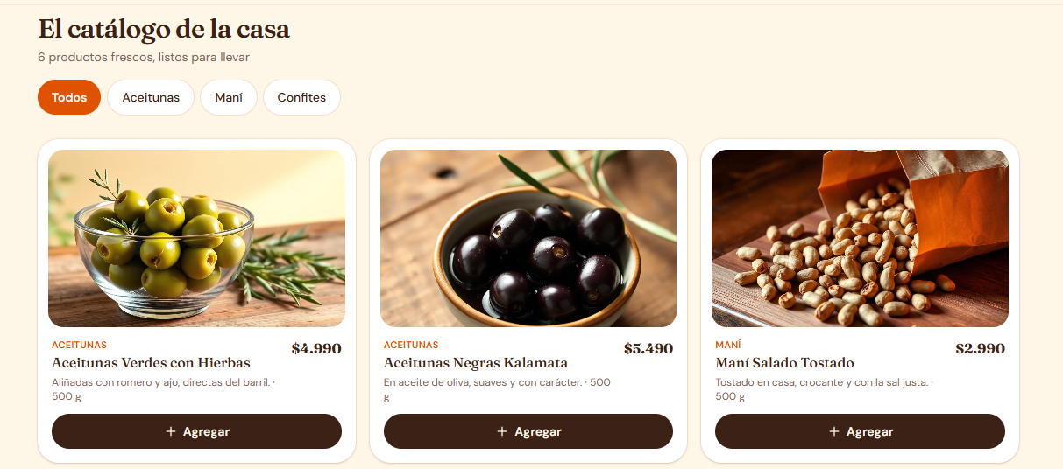  Captura de la sección de catálogo de productos, donde se aprecia el sistema de cards para la visualización de ítem con sus respectivas imágenes, precios, descripciones breves y botón de agregado rápido, además de botones de filtrado por categoría.  Justificación: Evidencia la implementación del módulo central de la tienda, demostrando que la consulta, renderizado dinámico de productos y la interacción rápida para añadir elementos al carrito de compras que se encuentran desarrollados y funcionales  Evidencia 4: Carrito de compras  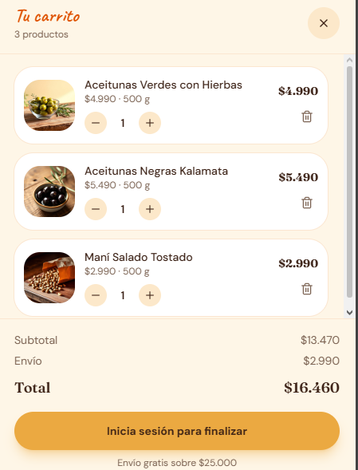  Captura de la ventana desplegable del carrito de compras ("Tu carrito"), donde se despliega el listado de productos seleccionados, controles interactivos para incrementar o reducir cantidades, opción para eliminar ítems, desglose automático del subtotal, costo de envío y cálculo del total a pagar, junto a un botón guiado para finalizar el proceso de compra.  Justificación: Demuestra el desarrollo de la lógica de negocio y del estado global de la aplicación , confirmando que la adición, modificación y cálculo financiero en tiempo real de los artículos dentro de la orden se encuentran completamente implementados y operativos.  Evidencia 5: Administración (dashboard) Gestión de Inventario  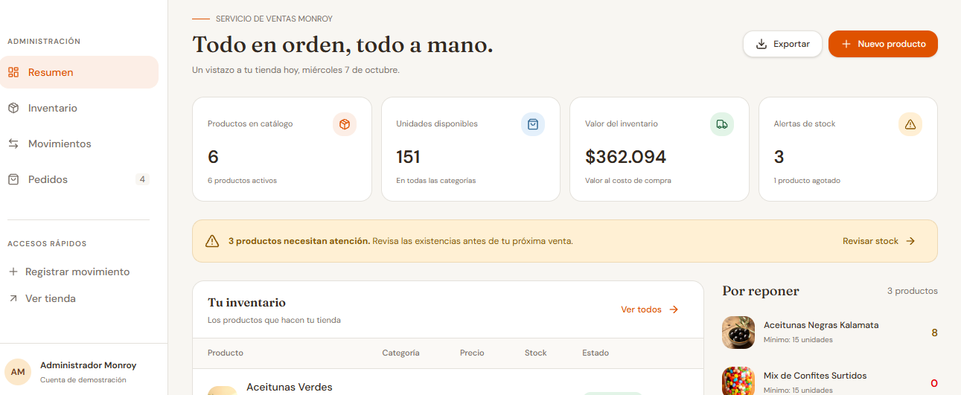  Captura de la vista de administración ("Resumen"), la cual incluye un menú lateral de navegación (Inventario, Movimientos, Pedidos, Accesos Rápidos), métricas clave en tiempo real (KPIs: productos activos, unidades disponibles, valoración del inventario y alertas de stock), un sistema de notificaciones críticas, botones para exportar datos o registrar productos nuevos, y una sección priorizada de artículos por reponer.  Justificación: Demuestra el desarrollo completo del módulo de gestión interna (backoffice), evidenciando que la plataforma no es solo un catálogo visual, sino un sistema integral capaz de consolidar datos de stock, gestionar pedidos y facilitar la toma de decisiones del administrador.  Evidencia 6 Inventario de Productos  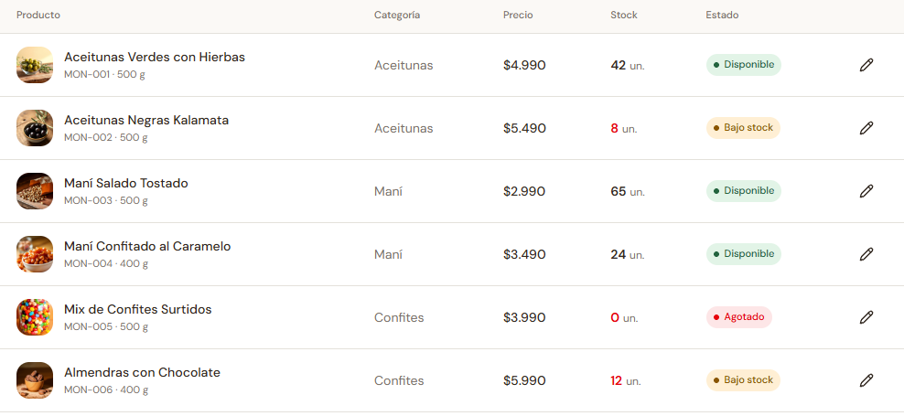  Captura de la vista del inventario completo en formato tabla, donde se listan los artículos registrados con su respectivo código SKU (ej. MON-001), imagen, categoría, precio, unidades en stock, etiquetas de estado según nivel de existencias (Disponible, Bajo stock, Agotado) y un botón de acción rápida para la edición de cada registro.  Justificación: Demuestra el desarrollo de la gestión detallada del catálogo desde el módulo de administración, confirmando la correcta implementación de las operaciones básicas de mantenedor (CRUD: Lectura, Edición y Actualización de productos).  Evidencia 7 Gestión y seguimiento de pedidos  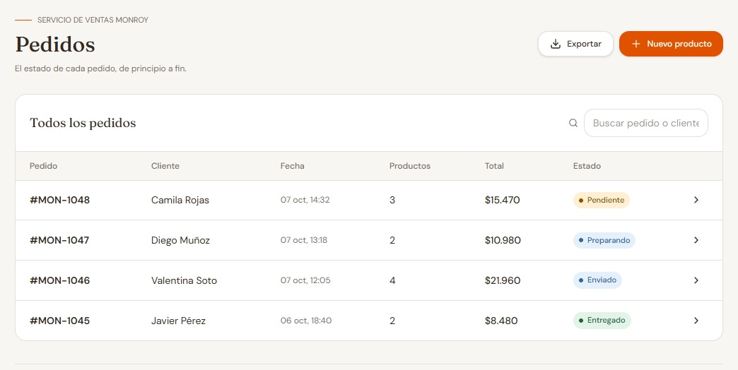  Captura de la vista de gestión de pedidos ("Pedidos"), donde se aprecia la tabla con el historial de compras realizadas, incluyendo identificador de orden (ej. #MON-1048), cliente, fecha y hora, cantidad de productos, total monetario, barra de búsqueda dedicada y etiquetas dinámicas del flujo de entrega (Pendiente, Preparando, Enviado, Entregado).  Justificación: Evidencia el desarrollo de la trazabilidad operativa de ventas en el backoffice, confirmando que el ciclo completo de procesamiento de compras —desde la orden inicial del cliente hasta el estado final de despacho— se encuentra implementado y controlado dinámicamente.  Evidencia 8 Registro Manual de movimiento de Stock  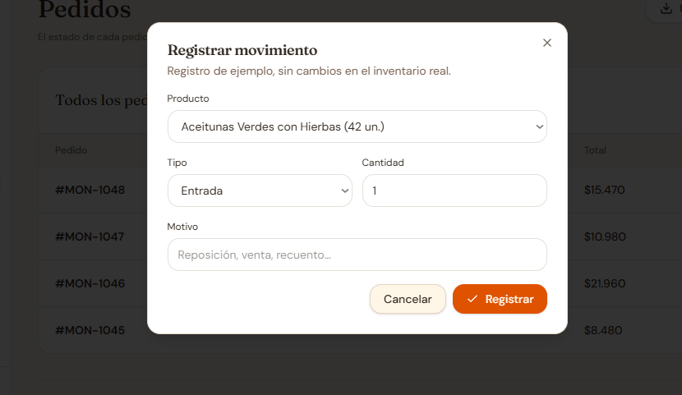  Captura del formulario emergente ("Registrar movimiento"), el cual permite al administrador seleccionar un producto del catálogo, definir el tipo de transacción (Entrada o Salida), ingresar la cantidad de unidades y especificar el motivo del movimiento (reposición, ajuste de recuento, merma, etc.).  Justificación: Demuestra la implementación del control de inventario transaccional y ajustes de stock en tiempo real, asegurando que el sistema permita auditorías, trazabilidad e ingreso manual de mercadería fuera del flujo automatizado de ventas.
2. Monitoreo del Plan de Trabajo
Examina cuidadosamente tu plan de trabajo, enfocándote especialmente en la columna de estado de avance y ajustes.

Plan de Trabajo
Competencia o unidades de competencias | Actividades | Recursos | Duración de la actividad | Responsable | Observaciones | Estado de avance | Ajustes
Ingeniería de Requisitos / Gestión de Proyectos TI | Levantamiento y análisis de requisitos | Computadores, formularios de entrevista, Google Docs/Notion, internet | 3 semanas | Javier Monroy | Facilitador: requerimientos previamente definidos. Dificultad: coordinación del equipo/cliente. | Completado | Sin ajustes relevantes.
Gestión de Bases de Datos / Diseño de Software | Modelamiento de datos y arquitectura | Draw.io, Figma, IDE de desarrollo | 3 semanas | Victor Iriarte | Dificultad: definir correctamente la lógica de productos, lotes y stock. | En curso | Sin ajustes relevantes.
Diseño y Desarrollo de Software / Multiplataforma | Programación e integración del sistema | VS Code, Git/GitHub, base de datos, frameworks de desarrollo | 8 semanas | Ismael Cabrera | Dificultad: integración entre base de datos, backend e interfaz. | En curso | Se priorizan las funcionalidades principales para asegurar el avance.
Diseño y Desarrollo de Calidad / Gestión de Proyectos | Pruebas de software, documentación y cierre | Entorno de pruebas, plantilla de manuales, Trello/Gantt | 4 semanas | Ignacio Ceron | Dificultad: posibles correcciones de último momento. | No iniciado | Se mantiene para la etapa posterior de pruebas y cierre.

3. Ajustes a partir del monitoreo
Profundiza en las observaciones de tu plan de trabajo. Analiza las actividades planificadas y señala qué aspectos facilitaron u obstaculizaron la ejecución del plan. Plantea cómo abordaste y/o abordarás los obstáculos. Por último, señala los ajustes que realizaste al plan de trabajo a partir de este análisis.

Factores que han facilitado y/o dificultado el desarrollo de mi plan de trabajo:
Entre los factores que han facilitado el desarrollo se encuentra la definición previa del problema, los objetivos y las principales funcionalidades del proyecto. También ha facilitado la distribución de responsabilidades entre los integrantes y la disponibilidad de herramientas de desarrollo, documentación y modelamiento.
Como dificultad se considera principalmente la coordinación del equipo y el tiempo disponible para realizar las actividades. Para solucionarlo se mantendrá una organización por tareas, seguimiento periódico del avance y comunicación entre los integrantes, priorizando las funcionalidades principales.

Actividades ajustadas o eliminadas:
No se han eliminado actividades fundamentales del plan de trabajo. Se mantiene la estructura general definida en la Fase 1. Los ajustes realizados corresponden principalmente a la priorización y organización de las tareas, con el objetivo de concentrar el esfuerzo en las funcionalidades principales del sistema y mantener el alcance definido para Ventas Monroy.

Actividades que no se han iniciado o están retrasadas:
Las actividades correspondientes a pruebas, documentación final y cierre aún se encuentran pendientes debido a que dependen del avance de la etapa de desarrollo e integración. Estas actividades se mantienen dentro de la planificación general. Para evitar que afecten el proyecto se priorizará la finalización de las funcionalidades principales y posteriormente se ejecutarán las pruebas y documentación de manera ordenada.

En caso de que el Proyecto APT sea grupal, en esta columna deben indicar el nombre de los responsables de cada tarea o actividad. Esto posteriormente permitirá diferenciar la evaluación por cada integrante.

